黄海“01·23”“YS1”轮机舱火灾

事故调查报告

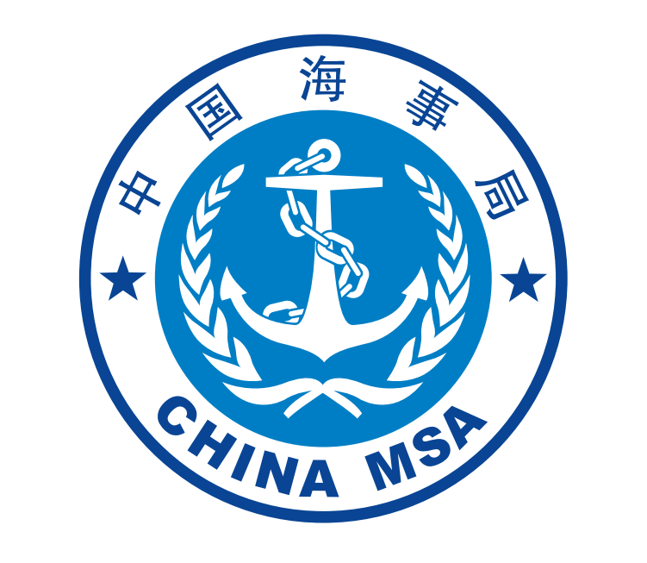

事故调查组

2025年03月

**目 录**

一、事故简况 3

二、专业术语和标准用语标示 3

三、事故调查取证情况 4

（一）船舶概况 4

（二）船舶证书及检验情况 5

（1）船舶证书情况 5

（2）船舶检验情况 6

（三）船舶安全检查情况 6

（四）船舶航次情况 6

（五）船舶船员情况 6

（六）气象和通航环境情况 8

（七）经营管理情况 9

四、事故经过 9

五、应急处置和救助情况 14

六、事故损失情况 15

七、事故原因分析 17

（一）事故发生的主要原因 18

（二）事故发生的次要原因 18

八、事故责任认定 19

九、调查发现的问题 19

十、处理建议 21

十一、安全管理建议 21

（一）浙江HX海运有限公司 21

# 

MAIR010006202501

黄海“01·23”“YS1”轮机舱火灾

事故调查报告

# 一、事故简况

2025年1月23日1815时左右浙江HX海运有限公司所属液化气船“YS1”轮（船长99.8米，型宽17米，型深8米，载运液化石油气2549吨，船员16人，泉州－东营）在长江口灯船北偏东约106海里处（概位：32°50'.8N/122°49'.6E）机舱失火，在人工无法扑灭火情的情况下，船舶封闭了机舱，启动固定二氧化碳灭火系统灭火。事故造成船舶主机增压器消音器、排烟温度表、滑油温度传感器、转速传感器烧坏；主机增压器旁侧机舱报警灯柱烧毁；主机飞轮处转速传感器烧损；锅炉控制箱部分接线绝缘层烧毁；锅炉处火警探头烧毁；主机盘车机限位开关、控制按钮盒烧毁；舱底水泵、滑油输送泵和生活污水泵的启动按钮盒损坏；损坏阀门垫片4片。事故无人员伤亡，无水域污染，构成一般（小）事故等级水上交通事故。

# 二、专业术语和标准用语标示

1.AIS：船舶自动识别系统

2.VHF：甚高频无线电话

# 三、事故调查取证情况

事故发生后，崇明海事局立即对“YS1”轮机舱火灾事故立案并成立事故调查组，依法依规开展事故调查。调查组收集了事故船舶的船舶证书、船员证书、航海日志、轮机日志、车钟记录簿、事故水域气象海况资料、船员上船前的培训记录、船舶的年度维护保养计划和月度维护保养记录；调取了事故船舶AIS数据、驾驶室和机舱监控视频；获取了管理公司有关证照、DOC以及安全管理体系文件；获取了船舶管理公司和造船厂对垫片质量问题的说明以及检测机构对垫片的检测报告；委托山东海事局对相关当事船员调查询问，并对事故现场进行了勘验。

现已还原了事故经过，查明了事故原因。

## **（一）船舶概况**

中文船名：YS1 英文船名：YS1

IMO编号：1029**0 MMSI：413586***

船舶呼号：BP**3 船舶种类：气体运输船

船籍港：温州 航区：远海

总吨：4102 净吨：1279

建成日期：2024-10-08 主机总功率：2650千瓦

船舶识别号：CN20237693*** 夏季干舷：2.212米

船长：98.01米 型宽：17米 型深：8米

造船厂：江苏仪征船舶制造有限公司

船舶所有人：浙江HX海运有限公司和广州JF燃气有限公司

船舶管理人/经营人：浙江HX海运有限公司

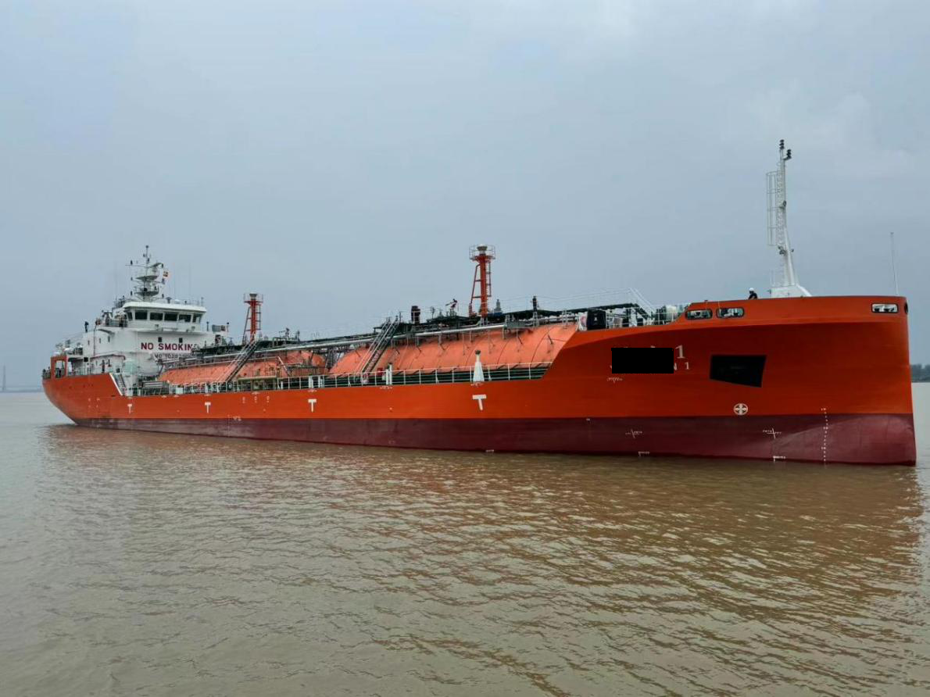

图1:“YS1”轮全船照

## **（二）船舶证书及检验情况**

### **（1）船舶证书情况**

“YS1”轮所有船舶证书均处于有效期内。

表1:“YS1”轮主要证书清单

|  |  |  |  |
| --- | --- | --- | --- |
| 证书名称 | 签发机构 | 签发时间 | 有效期 |
| 国籍证书 | 温州海事局 | 2025/01/09 | 2025/04/03 |
| 安全管理证书 | 温州海事局 | 2024/10/25 | 2025/04/24 |
| 最低安全配员证书 | 温州海事局 | 2025/01/10 | 2025/04/03 |
| SE | CCS | 2024/10/08 | 2029/10/07 |
| 国内水路运输经营许可证 | 交通运输部 | 2024/12/16 | 2029/06/30 |

### **（2）船舶检验情况**

“YS1”轮2024年10月8日由CCS江苏分社进行建造入级检验，检验合格，签发了船舶证书。

## **（三）船舶安全检查情况**

事故发生前，“YS1”轮最近一次船旗国监督检查于2025年1月9日由海南八所海事局实施，开具缺陷0项；最近一次现场监督检查于2025年1月9日由海南八所海事局实施，未发现缺陷。

## **（四）船舶航次情况**

“YS1”轮事故航次于2025年1月21日2030时载运液化石油气2549吨从泉州中化外走马埭5号泊位开航，驶往山东东营港，开航时船艏吃水4.6米，船艉吃水5.2米。

## **（五）船舶船员情况**

事故航次，“YS1”轮上共有船员16人，船员均由青岛RS国际船舶管理有限公司招募派遣，满足该轮《船舶最低安全配员证书》核定的要求。

船长 仇**，男，1970年9月27日出生，持有深圳海事局于2022年5月31日签发的3000总吨及以上沿海航区的船长适任证书，证书编号BKB111202202***，有效期至2027年5月31日止。《液化气船货物操作基本培训》2023年4月23日由深圳海事局签发，有效期至2028年4月23日。2024年9月29日在扬州上“YS1”轮任职船长。事故发生时，在驾驶室负责指挥船舶。

大副 刘**，男，1986年12月25日出生，持有天津海事局于2022年6月28日签发的3000总吨及以上沿海航区的大副适任证书，证书编号BDA112202203***，有效期至2027年6月28日止，2024年10月9日在扬州上“YS1”轮任职大副，事故发生时，在驾驶室航行值班。

水手 潘**，男，1992年10月1日出生，持有广州海事局于2024年4月2日签发的500总吨及以上船舶值班水手证书，证书编号APC145202401***，有效期至2057年10月1日止。2024年11月12日在扬州上“YS1”轮任职值班水手，事故发生时，在驾驶室协助大副值航行班。

大管轮 袁**，男，1968年1月1日出生，持有舟山海事局于2022年10月28日签发的主推进动力装置3000千瓦及以上船舶轮机长适任证书，证书编号BHB211202203***7，有效期至2027年10月28日止。《液化气船货物操作基本培训》2022年10月28日由舟山海事局签发，有效期至2027年10月28日。2024年9月29日在扬州上“YS1”轮任职大管轮，事故发生时，在机舱值班。

机工 王**，男，1977年9月1日出生，持有深圳海事局于2020年4月23日签发的主推进动力装置750千瓦及以上船舶值班机工证书，证书编号AKB245202000***，有效期至2042年9月1日止。2024年9月29日在扬州上“YS1”轮任职值班机工，事故发生时，在机舱值班。

## （六）气象和通航环境情况

**1.事故时段天气海况**

天气：阴 风力/风向：4~5级/东北风

能见距离：7海里 浪高：1~1.5米

**2.事故水域通航环境情况**

事故水域位于黄海南部中国沿海南北习惯航线上，来往商船较多，且常有渔船在此作业，事故发生时通航环境良好。

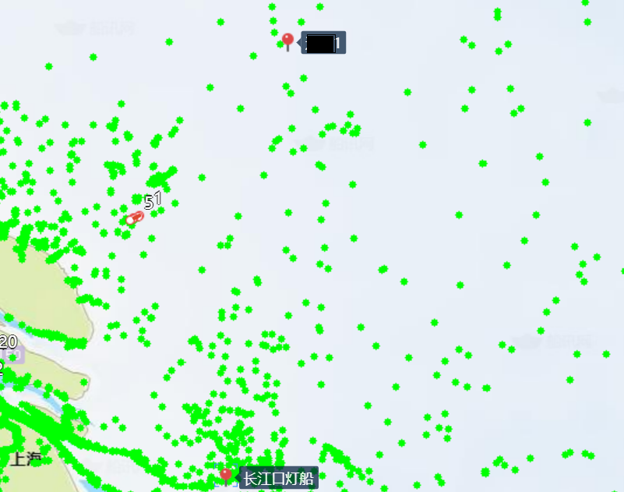

图2:事故水域示意图

## **（七）经营管理情况**

浙江HX海运有限公司于2014年3月4日注册成立，法人代表为蔡**，经营范围包括：水路普通货物运输；船舶修理；国内船舶管理业务；船舶改装；国际客船、散装液体危险品船运输；从事内地与港澳间客船、散装液体危险品船运输等。公司持有国际和国内两张DOC，岸基管理人员4名，共管理1艘船舶。

“YS1”轮于2024年10月8日建成，船舶所有人为长江LHJR租赁有限公司。2025年1月9日长江LHJR租赁有限公司与浙江HX海运有限公司、广州JF燃气有限公司在温州海事局办理《光船租赁登记证明书》，1月10日开始该轮由浙江HX海运有限公司、广州JF燃气有限公司承租。船舶的经营管理由浙江HX海运有限公司负责。

# 四、事故经过

本次事故经过是通过“YS1”轮船上监控视频、船舶海上交通事故报告书、AIS轨迹、航海日志、轮机日志、船舶维护保养记录和相关船员的询问笔录等综合分析得出：

2025年1月21日2030时“YS1”轮载运2549吨液化石油气，从泉州中化外走马埭5号泊位开航，目的港山东东营，开航时艏吃水4.6米，艉吃水5.2米。

1月23日约0043时，该轮船位29°11'.49N/122°23'.55E，航向约020°，航速约12.4节。

约1005时，该轮船位31°02'.23N/122°49'.46E，航向约020°，航速约13.4节。

1600时，大管轮袁**和机工王**开始机舱值班。

约1757时，该轮船位32°45'.94N/122°49'.47E，航向约000°，航速约13.5节。

约1811时，大管轮袁**和机工王**二人在集控室值班。

约1813时20秒（视频监控显示，北京时间，以下同），主机燃油回油管路上的截止止回阀法兰连接处漏油，回油管内压力约为0.8MP，漏油以油雾形式喷出，部分油雾喷向主机增压器。

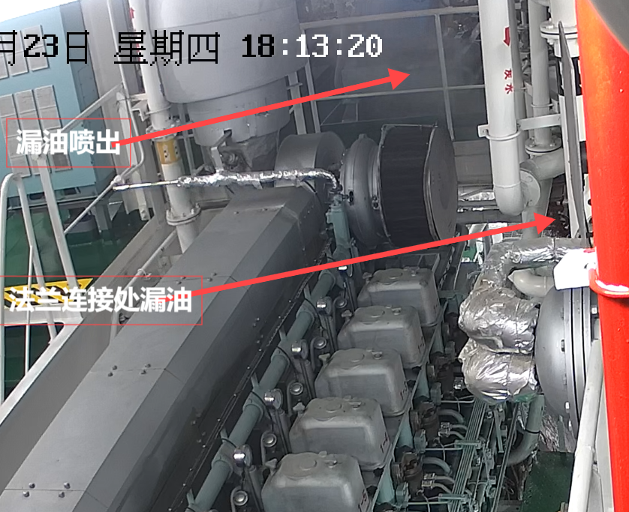图3:“YS1”轮主机回油管法兰处漏油和油雾喷发视频截图

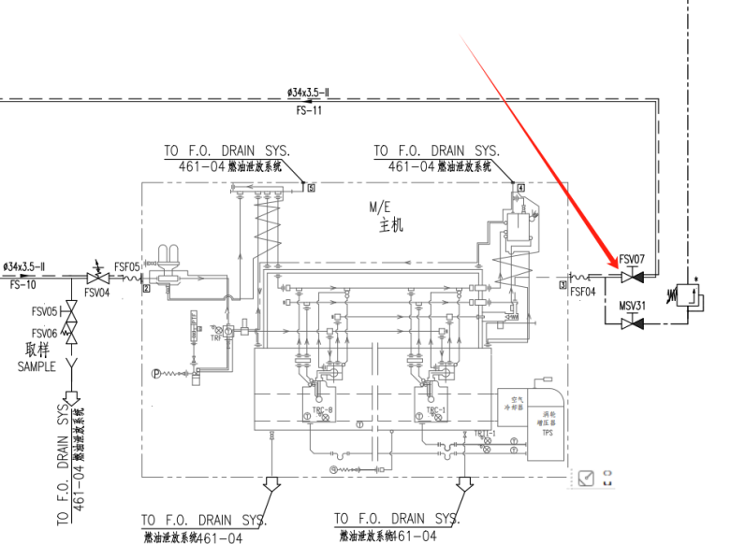

**主机燃油回油管路截止止回阀，回油从此连接法兰处喷出，管内设定压力0.8MP**

图4:“YS1”轮主机回油管路图

约1813时45秒，值班机工在集控室内通过综合报警系统发现主机燃油进油压力低，大管轮和机工立即去现场查看。检查发现主机燃油回油管路上的截止止回阀法兰连接处漏油。大管轮和机工立即回集控室打电话通知驾驶台慢车，同时通知轮机长下机舱。

约1814时35秒，漏油扩大，大量油雾喷向主机增压器和排烟管处。

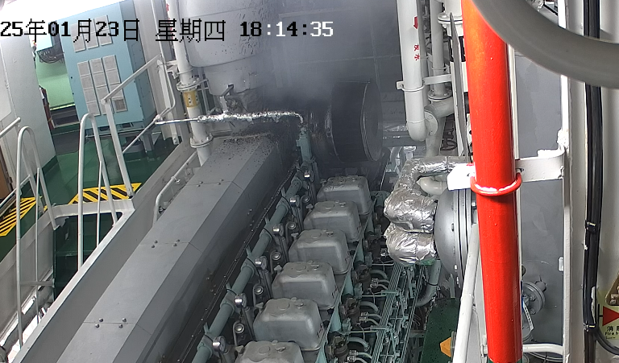图5:大量油雾喷向主机增压器和排烟管处视频截图

约1814时46秒，驾驶台火警报警系统显示机舱火灾报警，值班驾驶员立即派人查看；

约1815时，轮机长下机舱去转换轻油，大管轮关闭供油单元后停主机。

约1815时50秒，增压器处及排烟管处起火。轮机长、大管轮和机工立即拿了周边手提式灭火器进行灭火，3个灭火器用完后火势依然不减，无法扑灭。

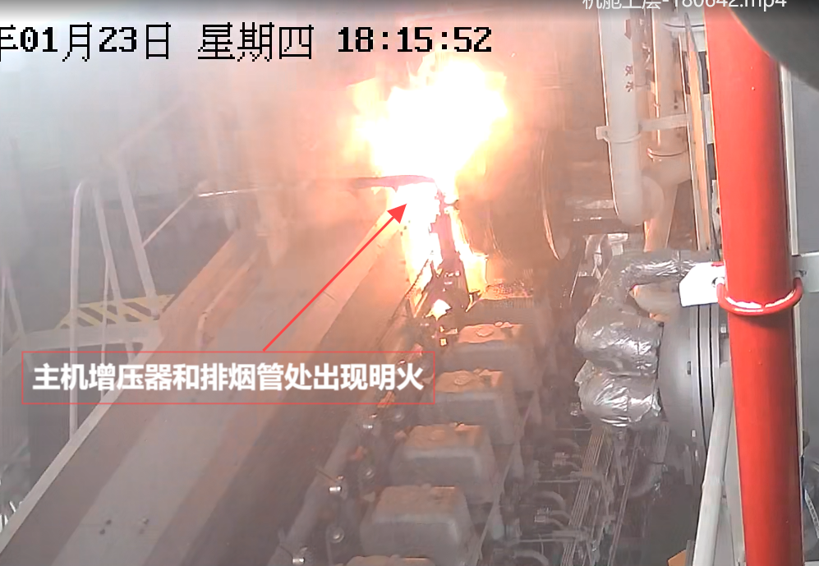

图6:主机增压器和排烟管处出现明火视频截图

约1818时，轮机长打电话通知驾驶台火势难以控制，人员准备撤离机舱，建议启动固定CO2灭火系统灭火。船长在驾驶台立即广播叫三副去CO2间做好释放CO2灭火的准备，轮机长和大管轮在机舱外关闭速闭阀、按下风油切断按钮，风油切断后，应急发电机自动启动供电，二管轮及其他人员关闭通风筒和进风口挡板。

约1820时，在确定所有人员撤离后，船长指挥三副立即释放CO2到机舱。

约1824时，船长通过电话向公司汇报了机舱火灾情况，二副发送了船舶遇险警报，并全船广播让所有船员携带救生衣、保温服到驾驶台集合，随时做好弃船的准备，同时安排人员不间断测量机舱舱壁和周围环境温度。

约1830时，通过测量舱壁温度和查看驾驶台监控视频，判断机舱火情已有效控制，并继续监测和观察。

约1838时，船舶就地锚泊，锚位32°50'.81N/122°49'.42E，左锚7节入水，水深28.9米，底质泥。

24日约0600时，测得机舱舱壁温度22.6摄氏度，舱壁温度呈下降趋势，判断明火已经扑灭。

# 五、应急处置和救助情况

2025年1月23日2013时，上海海事局指挥中心接船舶报警，立即协调东海救助局指派救助力量前往救助。

24日约0512时，“东海救118”轮抵达事故现场对该轮进行守护，了解该轮目前船上情况，并制定拖带计划准备拖带该轮去安全锚地。

约1710时，“东海救118”轮开始拖带“YS1”轮，驶往绿华山南锚地。

1月25日约1000时，“YS1”轮在绿华山南锚地锚泊。

1000—1100时，“YS1”轮派探火员下机舱探火，确认火已彻底扑灭，无复燃可能。

约1110时，开始从机舱向外抽气。

约1215时，开始向机舱内送风。

约1325时，测氧、测爆、测毒，测得机舱内氧气含量20.9%，无可燃气体和有害气体。

约1335时，再次测量机舱内氧气含量正常。

约1420时，“YS1”轮船长安排人员进入机舱进行整理、排查设备受损情况，做好启动主发电机准备工作。

约1510时，启动主发电机供电正常。

26日开始，公司安排工程师登轮对损坏设备进行更换修理并对固定二氧化碳灭火系统钢瓶重新充装。

31日，船舶修理完毕，CCS浙江分社检验人员登轮对修理更换的设备进行了检验。经检验，船舶所有更换设备符合要求，出具了检验报告。

2月1日约0800时，该轮复航驶往目的港营口。

# 六、事故损失情况

事故造成船舶主机增压器消音器、排烟温度表、滑油温度传感器、转速传感器烧坏；主机增压器旁侧机舱报警灯柱烧毁；主机飞轮处转速传感器烧损；锅炉控制箱部分接线绝缘层烧毁；锅炉处火警探头烧毁；主机盘车机限位开关、控制按钮盒烧毁；舱底水泵、滑油输送泵和生活污水泵的启动按钮盒损坏；损坏阀门垫片4片。

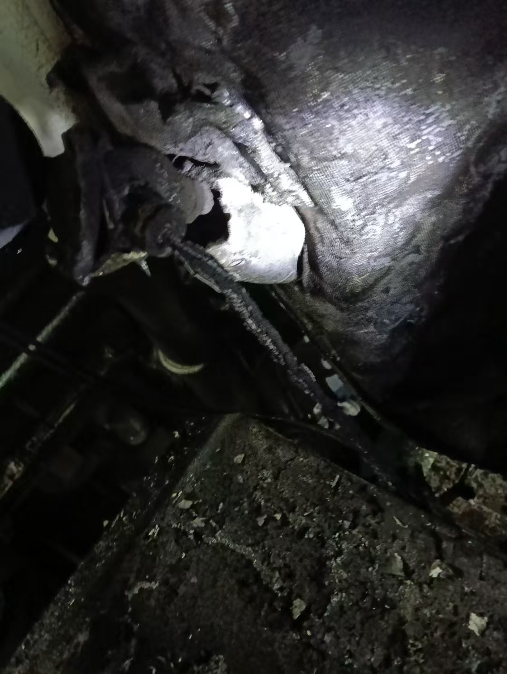

图7:“YS1”轮主机增压器传感器受损照片

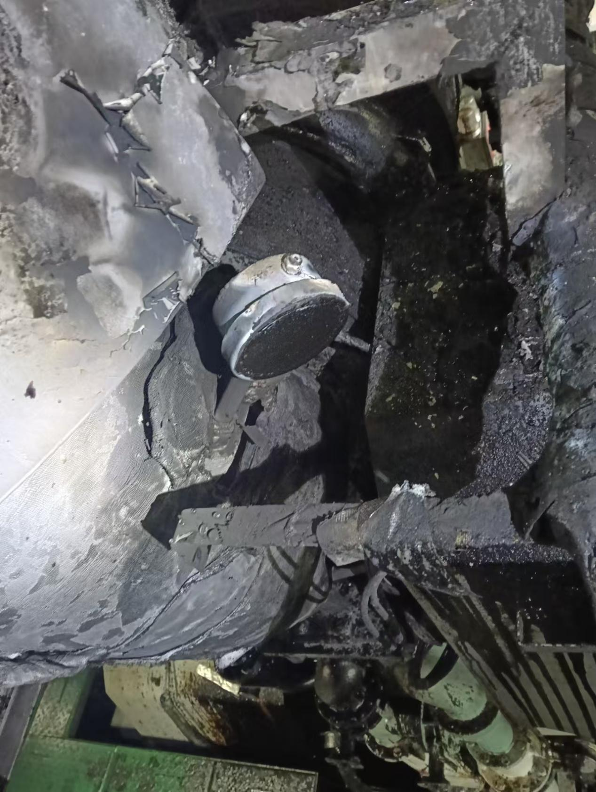

图8:“YS1”轮主机增压器排温表受损照片

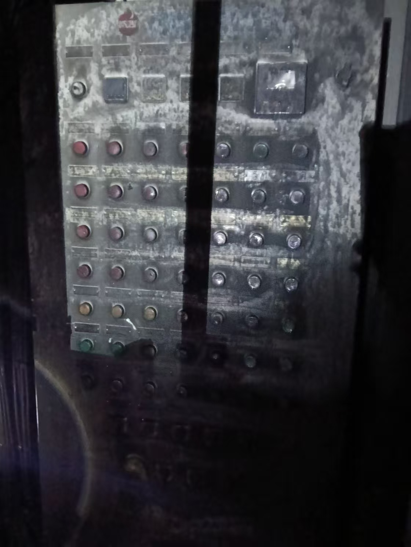

图9:“YS1”轮锅炉控制箱受损照片

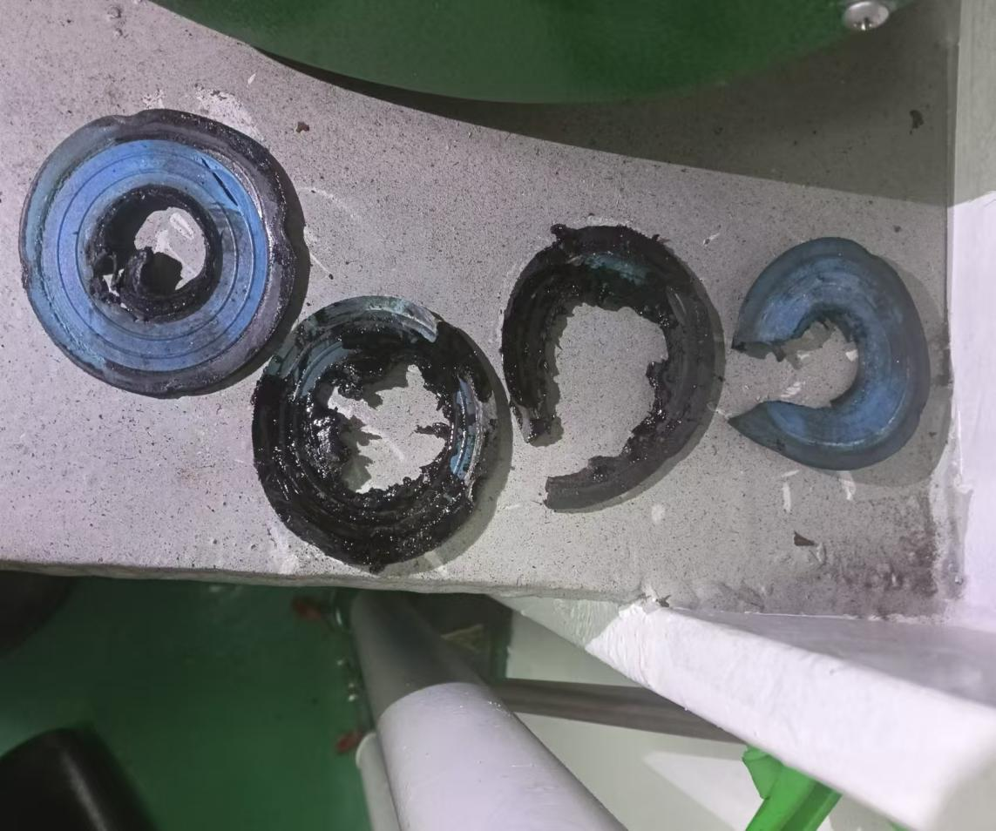

图10:“YS1”轮法兰连接处损坏的垫片照片

# 七、事故原因分析

根据现有证据，结合船员询问笔录、船上监控视频、船舶海上交通事故报告书、AIS轨迹以及航海日志轮机日志记录等，分析事故原因如下：

## **（一）事故发生的主要原因**

主机燃油回油管路上的截止止回阀法兰连接处垫片破损，致燃油泄漏，飞溅到主机增压器，油滴接触到高温增压器表面，引起燃烧。

## **（二）事故发生的次要原因**

1.燃油管系法兰垫片质量不合格，不符合《船用法兰非金属垫片》（GB/T 17727—2024）要求。

2025年2月，船舶管理公司委托安徽合肥GC产品检测研究所有限公司对破损垫片同批次垫片进行了检测，检测结果显示垫片的横向抗拉强度、压缩率、回弹率等方面的性能指标都达不到国标要求。

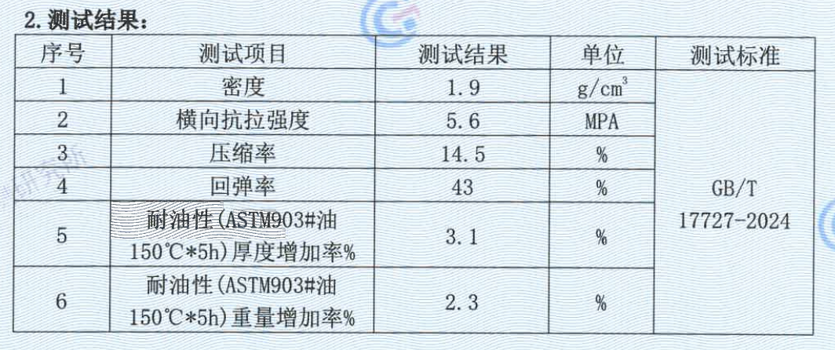图11：垫片检测结果

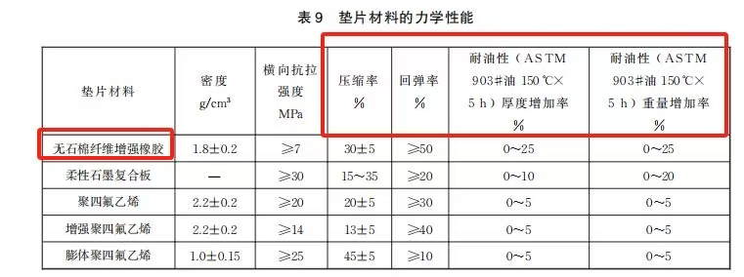图12：垫片力学性能国标要求截图

2.机舱值班船员在机舱值班期间对设备巡查不到位，未能及早及时发现管路连接法兰处的初期松动或微泄漏。

3.机舱值班人员应急处置不当。在发现漏油初期，未立即切断主机燃油供应，未立即使用就近存放的手提式灭火器喷射增压器和排烟管高温部位，延误了最佳处置时机。

# 八、事故责任认定

本起事故是单方面责任的水上交通事故，“YS1”轮承担本起事故的全部责任。

# 九、调查发现的问题

1.主机燃油回油管路上截止止回阀连接法兰的布置未远离主机增压器和排烟管，连接法兰未予以围罩或其他适当保护。不符合《国际航行海船法定检验技术规则2014》2-2章B部分火灾和爆炸的防止第4条2.2.5.3的规定。

《国际航行海船法定检验技术规则2014》2-2章B部分火灾和爆炸的防止第4条2.2.5.3规定：

2.2.5.3燃油管线不应紧靠高温装置，包括锅炉、蒸汽管线、排气总管、消音器或本条2.2.6要求加以隔热的其他设备的上方和附近。应尽实际可能使燃油管线布置在远离热表面，电气装置或其他着火源之处，并应予以围罩或其他适当保护，以避免燃油喷到或渗漏到着火源上。应最大限度减少这种管系的接头数量。

2.2.6高温表面的保护

2.2.6.1对可能因燃油系统故障而接触到的温度超过220℃的表面应妥善隔热；

2.2.6.2应采取措施防止在压力作用下可能从任何油泵、过滤器或加热器逸出的任何油类接触热表面。

现场勘验显示，船舶主机燃油回油管路上的截止止回阀连接法兰离主机增压器的直线距离仅0.9米，连接法兰未予以围罩或其他适当保护。

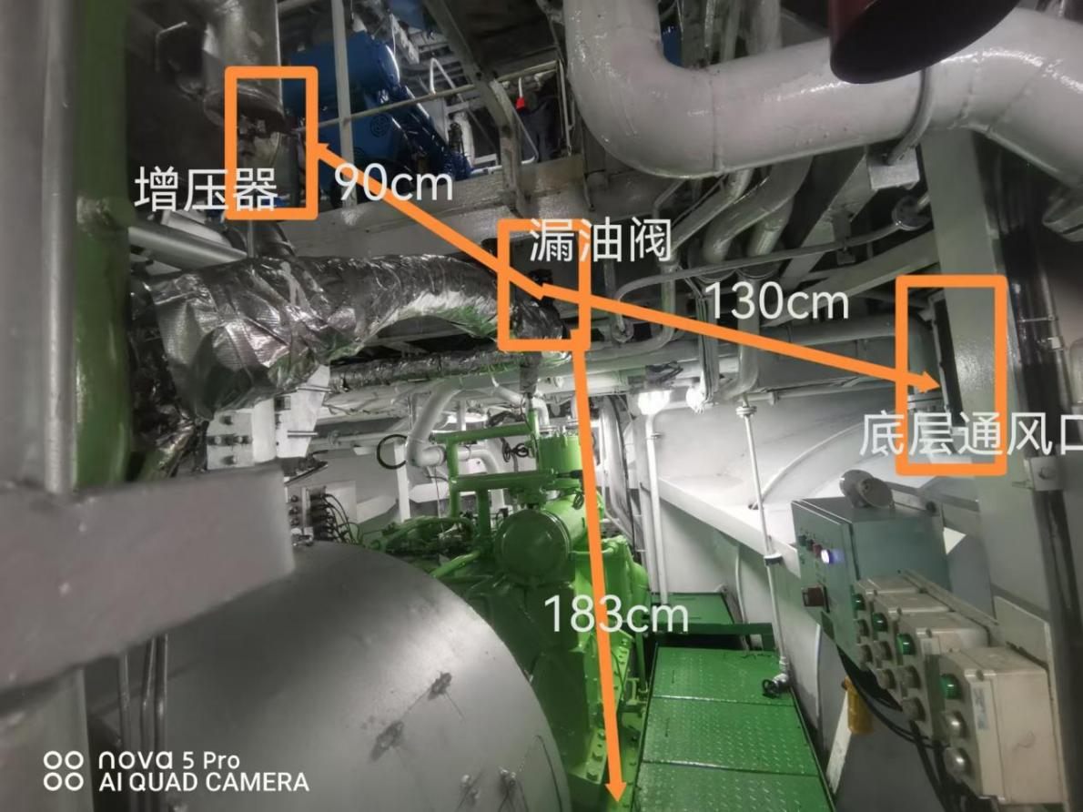

图13:回油管路截止阀连接法兰位置示意图照片

# 十、处理建议

1、主机燃油回油管路上截止止回阀连接法兰的布置未远离主机增压器和排烟管，连接法兰未予以围罩或其他适当保护。建议将相关情况通报CCS江苏分社。

# 十一、安全管理建议

## **（一）浙江HX海运有限公司**

1、 针对新造船舶，公司应对某些存在潜在安全风险的设备建立专项检查制度，在维护保养和值班巡查时重点关注，缩短检查和维护保养周期。

2、针对此次垫片出现的问题，公司在今后新造船时应严把质量准入关，将垫片纳入关键设备名录，并和造船公司约定对密封系统承担一定期限的连带责任。同时举一反三，确保船舶各项设备符合法律法规规范要求。

3、公司岸基管理人员和船上船员应加强隐患排查，巡查船舶各设备存在的潜在风险包括涉及建造存在的缺陷并加以消除，如针对燃油压力管路在法兰连接处增设围罩或防溅挡板等。

4.公司应以案为鉴，加强对船员的教育培训，提升船员应急反应能力，督促船员遵守公司安全管理体系，确保船上应急设备随时可用，确保船舶安全营运。